**МОЛОДІЖНА РАДИ, ЩО ЦЕ ЗА КДО ВЗАГАЛІ ТА НАВІЩО СТВОРЮВАТИ**

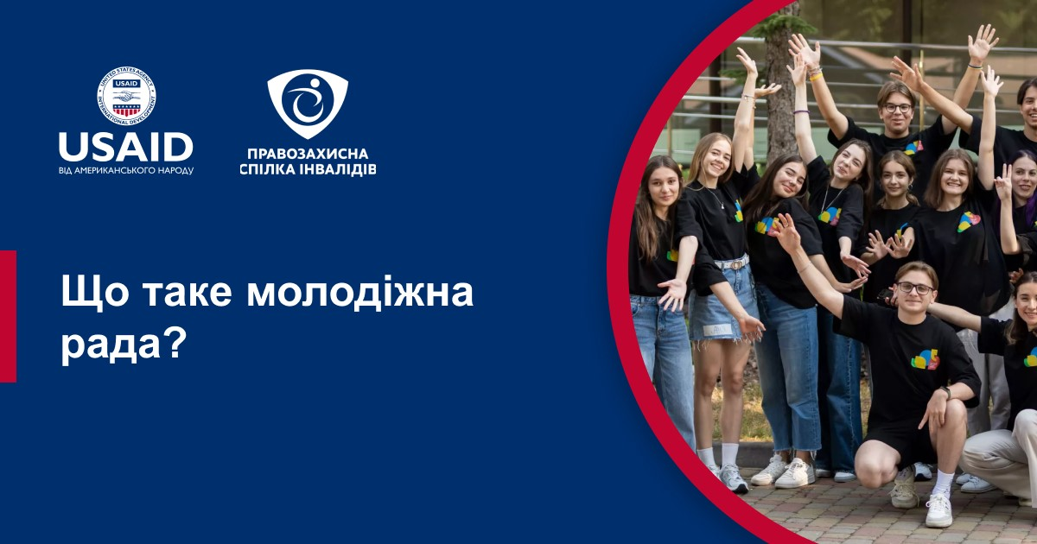

Що таке Молодіжна рада?

Молодіжна рада — це консультативно-дорадчий орган, який утворюється при органах місцевого самоврядування із представників молоді для консультування, розробки та реалізації молодіжної політики на місцях.

Молодіжна рада — це інструмент молодіжного голосу та врахування думки представників молоді громади, який дає можливість почути молодих людей щодо їхніх потреб та врахування їх під час формування місцевої політики.

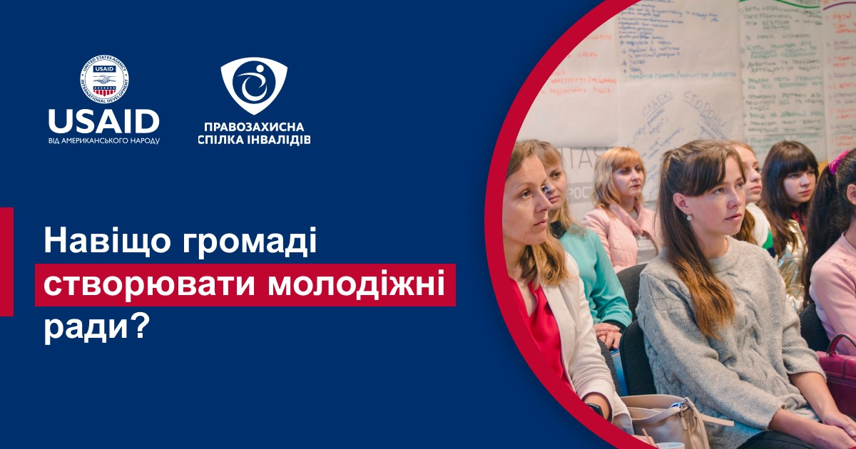

Що громаді дає наявність такого КДО, як Молодіжна рада?

• освітній майданчик для молоді громади;

• оцінка реальної ситуації в молодіжному секторі, прямий діалог з представниками цільової аудиторії щодо розробки та формування місцевої молодіжної політики;

• можливість отримати нові цікаві та свіжі ідеї, йти в ногу із сучасними трендами в молодіжному середовищі;

• бути ознайомленими з реальними потребами цільової аудиторії;

• формування потенційного кадрового резерву з представників активної молоді;

• виховання свідомої та активної молоді;

• можливість промоції громади за рахунок активності молоді в різноманітних соціальних мережах;

• заохочення залишатися молоді в громаді.

Що молоді дає участь у такому КДО, як Молодіжна рада?

• можливість впливати на формування місцевої політики;

• освітній майданчик, можливість отримати нові знання;

• знайомства з цікавими людьми (як представниками ОМС, так і з іншими представниками молоді);

• соціальний ліфт;

• розвиток лідерських навичок, досвід публічних виступів, вміння працювати в команді та на спільний результат, навички документознавства, можливість реалізовувати власні ініціативи та проєкти.

Ніколи про таке не чув, мабуть, їх не дуже багато в Україні

Насправді Молодіжних рад сформовано доволі багато.

Відповідно до опублікованого дослідження Міністерства молоді та спорту України, станом на грудень 2023 року, відповідно до типових положень про молодіжні ради, в Україні налічується 410 молодіжних рад, з яких 19 — регіонального рівня та 391 — місцевого рівня.

Молодь — діє! Долучайся до роботи Молодіжної ради.